МИниСТЕРСТВО ОБЩЕГО И ПРОФЕССИОНАЛЬНОГО ОБРАЗОВАНИЯ
СВЕРДЛОВСКОЙ ОБЛАСТИ
ГОСУДАРСТВЕННОЕ БЮДЖЕТНОЕ ОБРАЗОВАТЕЛЬНОЕ УЧРЕЖДЕНИЕ СРЕДНЕГО ПРОФЕССИОНАЛЬНОГО ОБРАЗОВАНИЯ
СВЕРДЛОВСКОЙ ОБЛАСТИ
«НИЖНЕТАГИЛЬСКИЙ ЖЕЛЕЗНОДОРОЖНЫЙ ТЕХНИКУМ»

ЖЕЛЕЗНОДОРОЖНЫЕ СТАНЦИИ И УЗЛЫ
Методические указания и контрольные задания для студентов заочного отделения
(для специальности 190701 Организация перевозок и управление на транспорте (по видам))
Контрольная работа № 2

Нижний Тагил
2014
Методические указания и контрольные задания составлены для реализации рабочей программы по дисциплине «Железнодорожные станции и узлы», составленной в соответствии с Федеральным государственным образовательным стандартом среднего профессионального образования, утвержденным приказом Министерства образования и науки Российской Федерации 17 марта 2010 г. № 193.

Автор-составитель: Преснякова Л.А. - преподаватель специальных дисциплин.
Методические указания обсуждены и одобрены на заседании цикловой комиссии общеобразовательных дисциплин
Протокол №___ от « ___» ______________ 2014 года.
Методические указания рассмотрены и приняты на заседании методического совета
Протокол № ___ от ____________________ 2014г.

СОДЕРЖАНИЕ
1. | ЦЕЛИ И ЗАДАЧИ КОНТРОЛЬНОЙ РАБОТЫ № 2 | 4
2. | ПОРЯДОК ВЫБОРА ВАРИАНТА КОНТРОЛЬНОЙ РАБОТЫ № 2 | 5
3. | ЗАДАНИЯ | 7
4. | МЕТОДИЧЕСКИЕ УКАЗАНИЯ К ВЫПОЛНЕНИЮ ЗАДАЧ | 10
5. | ОБЩИЕ УКАЗАНИЯ ПО ВЫПОЛНЕНИЮ И  ОФОРМЛЕНИЮ КОНТРОЛЬНОЙ РАБОТЫ № 2 | 20
6. | КРИТЕРИИ ОЦЕНИВАНИЯ КОНТРОЛЬНОЙ РАБОТЫ № 2 | 24
7. | ЛИТЕРАТУРА | 25
8. | СПИСКИ ГРУПП СТУДЕНТОВ | 26

1. ЦЕЛИ И ЗАДАЧИ ДОМАШНЕЙ КОНТРОЛЬНОЙ РАБОТЫ № 2
Цель домашней работы для студентов заочного отделения состоит в осуществлении контроля со стороны преподавателя за самостоятельной работой студентов по овладению ими знаниями, умениями, навыками, необходимыми в профессиональной деятельности.
Главная задача, стоящая перед студентами при выполнении контрольной работы – научиться осуществлять подбор необходимой литературы, делать ее глубокий анализ, основательно закрепить профессиональную терминологию, логически излагать мысли. В ходе написания контрольной работы расширяются профессиональный кругозор будущего специалиста, приобретаются навыки творческого подхода к изучению учебной дисциплины. Важным также является то, что студенты, приходят к самостоятельным выводам.
И, наконец, самостоятельное выполнение контрольной работы способствует усвоению учебного материала в объёме, установленном рабочей программой.
Основными задачами контрольной работы являются:
- проверка степени усвоения студентами учебного материала;
- закрепление и углубление теоретических знаний полученных ими на лекциях, практических занятиях и в процессе самостоятельной работы;
- выработка необходимых навыков и умений эффективно применять российское законодательство;
- своевременное выявление пробелов в знаниях студентов и оказание им необходимой помощи по устранению ошибок и недостатков, допущенных в контрольной работе;
- формирование профессиональных компетенций.

2. ПОРЯДОК ВЫБОРА ВАРИАНТА КОНТРОЛЬНОЙ РАБОТЫ № 2
Каждый вариант контрольной работы (номер варианта определяется по последним двум цифрам шифра студента - таблица 1.), для более глубокого усвоения изучаемой дисциплины и практического применение полученных теоретических знаний студентами, предусматривает расчётную и графическую части.
Расчётная часть выполняется на листах формата А-4 в следующем порядке:
- № контрольной работы;
- № варианта;
- задание;
- исходные данные;
- далее всё в соответствии с заданием (размеры элементов станции, расчёт ординат, ведомости путей и стрелок, порядок работы станции).
Графическая часть – немасштабная схема промежуточной станции с размерами и ординатами элементов станции – выполняется на миллиметровой бумаге. Схема должна быть компактной и в то же время достаточно наглядной, удобной для записи размеров между соседними точками.
Графическая часть выполняется карандашом, на миллиметровой бумаге и подшивается в папку с контрольной работой после расчётной части. Размер листа должен соответствовать требованиям ЕСКД (Единая система конструкторской документации).
Выполнение задач требует обязательного предварительного изучения теоретических источников, на которые студент должен ссылаться.

Таблица 1
Варианты контрольной работы
Две последние цифры шифра |  | Номер варианта | Две последние цифры шифра |  | Номер варианта
1 | 2 | 3
01 | 51 | 1 | 26 | 76 | 20
02 | 52 | 2 | 27 | 77 | 19
03 | 53 | 3 | 28 | 78 | 18
04 | 54 | 4 | 29 | 79 | 17
05 | 55 | 5 | 30 | 80 | 16
06 | 56 | 6 | 31 | 81 | 15
07 | 57 | 7 | 32 | 82 | 14
08 | 58 | 8 | 33 | 83 | 13
09 | 59 | 9 | 34 | 84 | 12
10 | 60 | 10 | 35 | 85 | 11
11 | 61 | 11 | 36 | 86 | 10
12 | 62 | 12 | 37 | 87 | 9
13 | 63 | 13 | 38 | 88 | 8
14 | 64 | 14 | 39 | 89 | 7
15 | 65 | 15 | 40 | 90 | 6
16 | 66 | 16 | 41 | 91 | 5
17 | 67 | 17 | 42 | 92 | 4
18 | 68 | 18 | 43 | 93 | 3
19 | 69 | 19 | 44 | 94 | 2
20 | 70 | 20 | 45 | 95 | 1
21 | 71 | 5 | 46 | 96 | 10
22 | 72 | 6 | 47 | 97 | 4
23 | 73 | 7 | 48 | 98 | 3
24 | 74 | 8 | 49 | 99 | 2
25 | 75 | 9 | 50 | 100 | 1

3. ЗАДАНИЯ
- В соответствии с заданным планом и профилем станционной площадки (рис. 24-33) нанести схему промежуточной станции и указать номера путей и стрелок, входные и выходные сигналы, размеры междупутий, уклоноуказатели.
- Рассчитать расстояния между проектируемыми элементами станции (центрами стрелочных переводов, предельными столбиками, сигналами и др.).
- Произвести расчёт ординат элементов станции.
- На схеме станции нанести все необходимые размеры в соответствии с произведёнными расчётами.
- Составить ведомости путей, стрелок.
- Произвести краткое описание технологии работы станции:
а) для станций однопутных линий:
- скрещение пригородных поездов, имеющих на станции остановку для посадки и высадки пассажиров;
- обгон менее срочных поездов более срочными;
б) для станций двухпутных линий:
- приём и отправление пригородных поездов (чётных и нечётных), имеющих на станции остановку для посадки и высадки пассажиров;
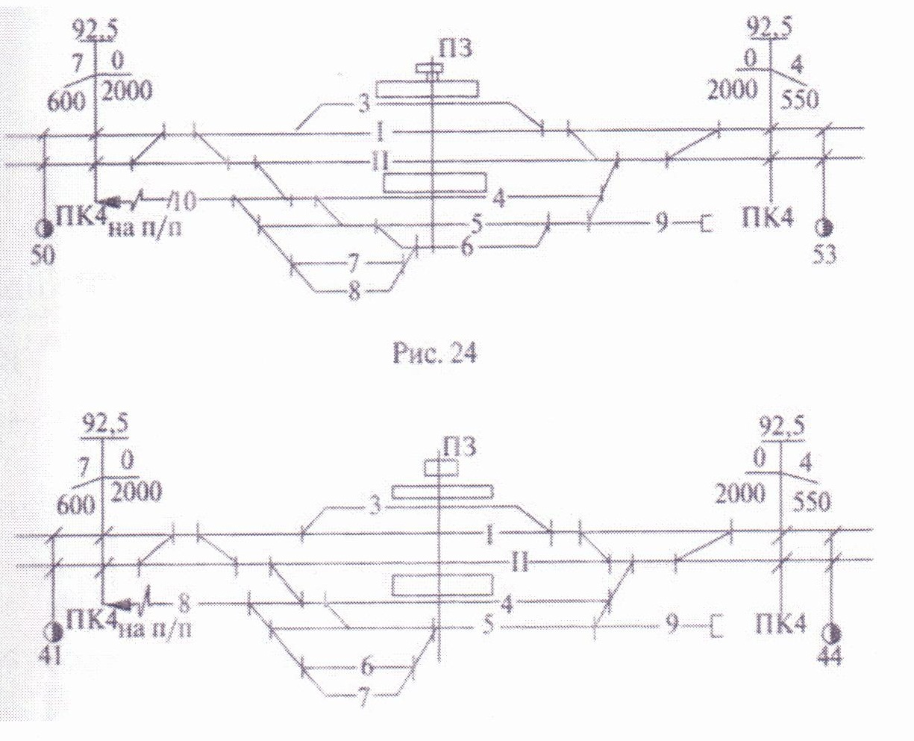
- обгон менее срочных поездов более срочными.
Рис. 25
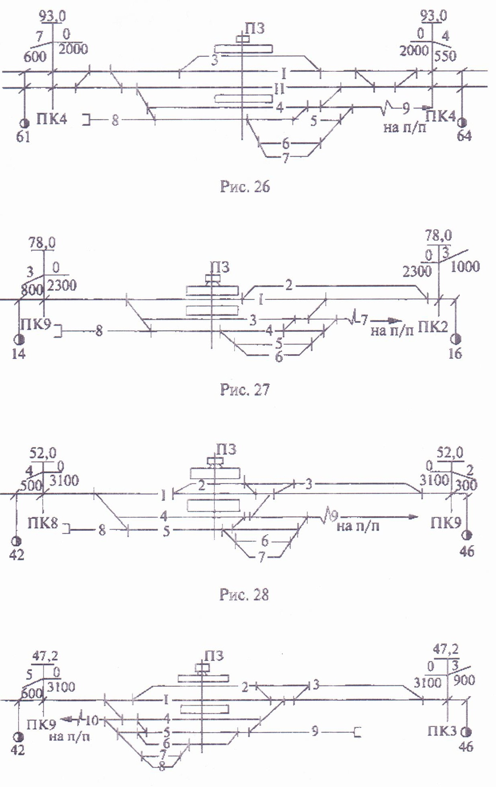
Рис. 29
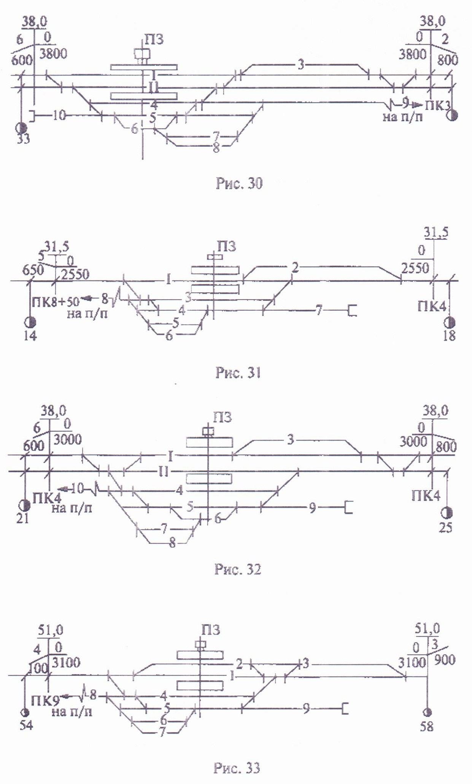Исходные данные для выполнения расчётов приведены в таблице 2.

Таблица 2
Исходные данные
Номер варианта | Промежуточная станция (рис. 21-30) | Род тяги на линии:  (Т – тепловозная,  Э – электровозная) | Максимальная скорость движения поездов, км/ч | Полезная длина самых коротких приёмоотправочных путей, м | Сведения о пассажирской платформе |  | Средства сигнализации и связи | Способ управления стрелками и сигналами | Тип рельсов
 |  |  |  |  | Ширина, м | Вид платформы: (Н - низкая,  В - высокая) | Средства сигнализации и связи | Способ управления стрелками и сигналами | Тип рельсов
1 | 21 | Э | 120 | 1050 | 4 | В | АВТОБЛОКИРОВКА ДЛЯ ВСЕХ ВАРИАНТОВ | ЭЛЕКТРИЧЕСКАЯ ЦЕНТРАЛИЗАЦИЯ ДЛЯ ВСЕХ ВАРИАНТОВ | НА ГЛАВНЫХ ПУТЯХ – Р65, НА ПРИЁМООТПРАВОЧНЫХ – Р50
2 | 21 | Т | 120 | 850 | 4 | Н | АВТОБЛОКИРОВКА ДЛЯ ВСЕХ ВАРИАНТОВ | ЭЛЕКТРИЧЕСКАЯ ЦЕНТРАЛИЗАЦИЯ ДЛЯ ВСЕХ ВАРИАНТОВ | НА ГЛАВНЫХ ПУТЯХ – Р65, НА ПРИЁМООТПРАВОЧНЫХ – Р50
3 | 22 | Т | 120 | 850 | 4 | Н | АВТОБЛОКИРОВКА ДЛЯ ВСЕХ ВАРИАНТОВ | ЭЛЕКТРИЧЕСКАЯ ЦЕНТРАЛИЗАЦИЯ ДЛЯ ВСЕХ ВАРИАНТОВ | НА ГЛАВНЫХ ПУТЯХ – Р65, НА ПРИЁМООТПРАВОЧНЫХ – Р50
4 | 22 | Т | 120 | 1050 | 6 | Н | АВТОБЛОКИРОВКА ДЛЯ ВСЕХ ВАРИАНТОВ | ЭЛЕКТРИЧЕСКАЯ ЦЕНТРАЛИЗАЦИЯ ДЛЯ ВСЕХ ВАРИАНТОВ | НА ГЛАВНЫХ ПУТЯХ – Р65, НА ПРИЁМООТПРАВОЧНЫХ – Р50
5 | 23 | Э | 120 | 850 | 4 | В | АВТОБЛОКИРОВКА ДЛЯ ВСЕХ ВАРИАНТОВ | ЭЛЕКТРИЧЕСКАЯ ЦЕНТРАЛИЗАЦИЯ ДЛЯ ВСЕХ ВАРИАНТОВ | НА ГЛАВНЫХ ПУТЯХ – Р65, НА ПРИЁМООТПРАВОЧНЫХ – Р50
6 | 23 | Т | 120 | 1050 | 4 | Н | АВТОБЛОКИРОВКА ДЛЯ ВСЕХ ВАРИАНТОВ | ЭЛЕКТРИЧЕСКАЯ ЦЕНТРАЛИЗАЦИЯ ДЛЯ ВСЕХ ВАРИАНТОВ | НА ГЛАВНЫХ ПУТЯХ – Р65, НА ПРИЁМООТПРАВОЧНЫХ – Р50
7 | 24 | Э | 120 | 1050 | 6 | В | АВТОБЛОКИРОВКА ДЛЯ ВСЕХ ВАРИАНТОВ | ЭЛЕКТРИЧЕСКАЯ ЦЕНТРАЛИЗАЦИЯ ДЛЯ ВСЕХ ВАРИАНТОВ | НА ГЛАВНЫХ ПУТЯХ – Р65, НА ПРИЁМООТПРАВОЧНЫХ – Р50
8 | 24 | Э | 120 | 850 | 4 | В | АВТОБЛОКИРОВКА ДЛЯ ВСЕХ ВАРИАНТОВ | ЭЛЕКТРИЧЕСКАЯ ЦЕНТРАЛИЗАЦИЯ ДЛЯ ВСЕХ ВАРИАНТОВ | НА ГЛАВНЫХ ПУТЯХ – Р65, НА ПРИЁМООТПРАВОЧНЫХ – Р50
9 | 25 | Э | 120 | 850 | 6 | В | АВТОБЛОКИРОВКА ДЛЯ ВСЕХ ВАРИАНТОВ | ЭЛЕКТРИЧЕСКАЯ ЦЕНТРАЛИЗАЦИЯ ДЛЯ ВСЕХ ВАРИАНТОВ | НА ГЛАВНЫХ ПУТЯХ – Р65, НА ПРИЁМООТПРАВОЧНЫХ – Р50
10 | 25 | Т | 120 | 1050 | 4 | Н | АВТОБЛОКИРОВКА ДЛЯ ВСЕХ ВАРИАНТОВ | ЭЛЕКТРИЧЕСКАЯ ЦЕНТРАЛИЗАЦИЯ ДЛЯ ВСЕХ ВАРИАНТОВ | НА ГЛАВНЫХ ПУТЯХ – Р65, НА ПРИЁМООТПРАВОЧНЫХ – Р50
11 | 26 | Э | 140 | 1050 | 6 | В | АВТОБЛОКИРОВКА ДЛЯ ВСЕХ ВАРИАНТОВ | ЭЛЕКТРИЧЕСКАЯ ЦЕНТРАЛИЗАЦИЯ ДЛЯ ВСЕХ ВАРИАНТОВ | НА ГЛАВНЫХ ПУТЯХ – Р65, НА ПРИЁМООТПРАВОЧНЫХ – Р50
12 | 26 | Э | 140 | 1250 | 6 | В | АВТОБЛОКИРОВКА ДЛЯ ВСЕХ ВАРИАНТОВ | ЭЛЕКТРИЧЕСКАЯ ЦЕНТРАЛИЗАЦИЯ ДЛЯ ВСЕХ ВАРИАНТОВ | НА ГЛАВНЫХ ПУТЯХ – Р65, НА ПРИЁМООТПРАВОЧНЫХ – Р50
13 | 27 | Э | 120 | 1050 | 4 | В | АВТОБЛОКИРОВКА ДЛЯ ВСЕХ ВАРИАНТОВ | ЭЛЕКТРИЧЕСКАЯ ЦЕНТРАЛИЗАЦИЯ ДЛЯ ВСЕХ ВАРИАНТОВ | НА ГЛАВНЫХ ПУТЯХ – Р65, НА ПРИЁМООТПРАВОЧНЫХ – Р50
14 | 27 | Т | 120 | 850 | 4 | Н | АВТОБЛОКИРОВКА ДЛЯ ВСЕХ ВАРИАНТОВ | ЭЛЕКТРИЧЕСКАЯ ЦЕНТРАЛИЗАЦИЯ ДЛЯ ВСЕХ ВАРИАНТОВ | НА ГЛАВНЫХ ПУТЯХ – Р65, НА ПРИЁМООТПРАВОЧНЫХ – Р50
15 | 28 | Э | 120 | 850 | 4 | В | АВТОБЛОКИРОВКА ДЛЯ ВСЕХ ВАРИАНТОВ | ЭЛЕКТРИЧЕСКАЯ ЦЕНТРАЛИЗАЦИЯ ДЛЯ ВСЕХ ВАРИАНТОВ | НА ГЛАВНЫХ ПУТЯХ – Р65, НА ПРИЁМООТПРАВОЧНЫХ – Р50
16 | 28 | Э | 120 | 1050 | 6 | В | АВТОБЛОКИРОВКА ДЛЯ ВСЕХ ВАРИАНТОВ | ЭЛЕКТРИЧЕСКАЯ ЦЕНТРАЛИЗАЦИЯ ДЛЯ ВСЕХ ВАРИАНТОВ | НА ГЛАВНЫХ ПУТЯХ – Р65, НА ПРИЁМООТПРАВОЧНЫХ – Р50
17 | 29 | Т | 120 | 850 | 4 | Н | АВТОБЛОКИРОВКА ДЛЯ ВСЕХ ВАРИАНТОВ | ЭЛЕКТРИЧЕСКАЯ ЦЕНТРАЛИЗАЦИЯ ДЛЯ ВСЕХ ВАРИАНТОВ | НА ГЛАВНЫХ ПУТЯХ – Р65, НА ПРИЁМООТПРАВОЧНЫХ – Р50
18 | 29 | Э | 120 | 1050 | 6 | В | АВТОБЛОКИРОВКА ДЛЯ ВСЕХ ВАРИАНТОВ | ЭЛЕКТРИЧЕСКАЯ ЦЕНТРАЛИЗАЦИЯ ДЛЯ ВСЕХ ВАРИАНТОВ | НА ГЛАВНЫХ ПУТЯХ – Р65, НА ПРИЁМООТПРАВОЧНЫХ – Р50
19 | 30 | Э | 140 | 1250 | 6 | В | АВТОБЛОКИРОВКА ДЛЯ ВСЕХ ВАРИАНТОВ | ЭЛЕКТРИЧЕСКАЯ ЦЕНТРАЛИЗАЦИЯ ДЛЯ ВСЕХ ВАРИАНТОВ | НА ГЛАВНЫХ ПУТЯХ – Р65, НА ПРИЁМООТПРАВОЧНЫХ – Р50
20 | 30 | Э | 140 | 1050 | 6 | В | АВТОБЛОКИРОВКА ДЛЯ ВСЕХ ВАРИАНТОВ | ЭЛЕКТРИЧЕСКАЯ ЦЕНТРАЛИЗАЦИЯ ДЛЯ ВСЕХ ВАРИАНТОВ | НА ГЛАВНЫХ ПУТЯХ – Р65, НА ПРИЁМООТПРАВОЧНЫХ – Р50

4. МЕТОДИЧЕСКИЕ УКАЗАНИЯ К ВЫПОЛНЕНИЮ КОНТРОЛЬНОЙ РАБОТЫ № 2
Выполнение данной работы следует начать с детального изучения исходных данных задания, схемы, плана и профиля промежуточной станции.
Особое внимание при этом надо обратить на следующие вопросы:
- какая длина приёмоотправочных путей необходима по заданию;
- какова длина станционной площадки.
После изучения и анализа задания необходимо принять тип промежуточной станции и проверить достаточность путевого развития станции.
Тип промежуточной станции устанавливается на основании типовой длины станционной площадки (L_{пл зад}) и полезной длины приёмоотправочных путей (L_{по}).
Минимальная длина площадки для определения типа промежуточной станции определяется исходя из следующих нормативов:
- поперечный тип станции - L_{пл} = L_{по} + 600 м;
- полупродольный тип станции - L_{пл} = L_{по} + 1150 м;
- продольный тип станции - L_{пл} = L_{по} + 800 м.
Зная минимальную длину площадки для определения типа промежуточной станции и сравнивая её с заданной длиной площадки (L ≥ Lmin), можно установить тип промежуточной станции для дальнейших расчётов.
Порядок выполнения
- Вычертить схему станции и указать на ней:
а) направления движения на главных и приёмоотправочных путях, при этом принять, что поезда, идущие с востока на запад, имеют нечётную нумерацию, а с запада на восток – чётную;
б) пронумеровать пути, стрелочные переводы и сигналы. Границей между чётными и нечётными номерами является ось пассажирского здания. Главные пути нумеруются римскими цифрами, остальные арабскими. Стрелочные переводы нумеруются соответственно чётными и нечётными номерами. Нумерация начинается с первых входных стрелок и по мере приближения к оси пассажирского здания должна возрастать.
Стрелки одного съезда стрелочной улицы должны иметь непрерывную нумерацию (3,5,7 и т.д.) [4, с. 159 - 160].
Сигналам на схемах станции присваивают: входным для чётных поездов – Ч, для нечётных – Н без индексов; выходным – те же буквы, только с индексами, соответствующими номеру пути [4, с. 152 - 155];
в) проставить марки крестовин стрелочных переводов. При выполнении этого условия необходимо учесть, что на станциях, где максимальная скорость движения поездов не превышает 120 км/ч, стрелочные переводы, по которым пассажирские поезда отклоняются с главного пути на боковой при приёме к пассажирской платформе и с бокового пути выходят на главный при отправлении, должны иметь марку крестовины 1/11; переводы диспетчерских съездов (съезды между главными путями) также должны иметь марку крестовины 1/11, все остальные стрелочные переводы – марку 1/9.
Если на станции по главным путям установлена максимальная скорость движения поездов 140 км/ч, то все стрелочные переводы, расположенные на главных путях, должны быть специальные – усиленной конструкции типа Р65, с маркой крестовины 1/11;
г) проставить ширину междупутья. Ширину междупутий приёмоотправочных и главных путей надо принять 5,3 м; между погрузо-выгрузочным и выставочным путями – 4,8 м; между выставочным и соседним с ним приёмоотправочным – 11,8 м.
Ширину междупутья при расположении в нём пассажирской платформы надо рассчитать в соответствии с установленным габаритом приближения строений для низких или высоких платформ по формуле:
E = 2b + q,
где b – габарит приближения строений, мм;
q – ширина платформы, мм.
промежуточная пассажирская платформа должна располагаться на станциях двухпутных линий между II и 4 путями, на станциях однопутных линий - между I и соседним с ним нижним путём;
д) указать границы полезных длин путей и проставить их значение:
- самых коротких приёмоотправочных – по заданию;
- вытяжного – L_{по}/2, м;
- выставочного – 120 м;
- погрузочно-выгрузочного – 120 м;
- предохранительного тупика – 50 м.
2. Расчёт расстояний произвести в следующем порядке:
а) описать порядок расчёта расстояний между центрами стрелочных переводов, расположенных на одном пути (табл.3, рис. 34);
б) описать порядок расчёта расстояний до предельных столбиков, сигналов (табл. 4, рис. 35);
в) описать порядок расчёта проекции расстояний от центров стрелочных переводов до вершин углов конечных соединений путей, проекции расстояний съездов, стрелочных улиц (табл. 5, 6, рис. 36, 37);
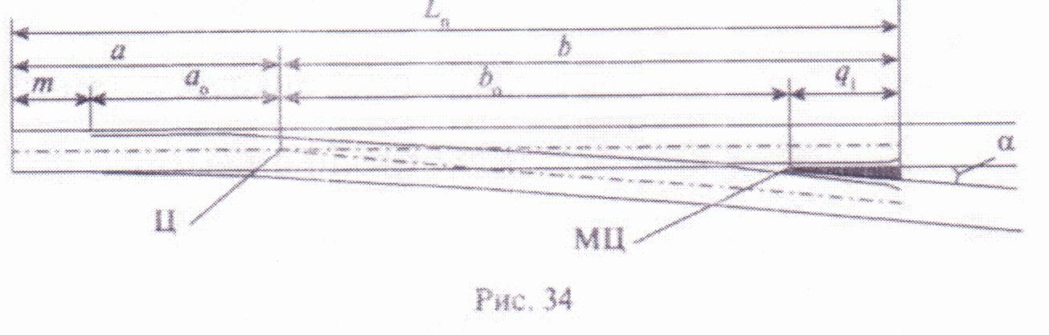
г) описать порядок расчёта расстояний между центрами стрелочных переводов и уклоноуказателями (табл.5, 6, рис. 36, 37).
Таблица 3
Основные размеры обыкновенных стрелочных переводов
Марка крестовины, tg α | Угол крестовины, α | Расстояние, м |  |  |  |  |  | Полная длина перевода,  L, м
Марка крестовины, tg α | Угол крестовины, α | От переднего стыка рамных рельсов до начала остряка, m | От начала остряка до центра (Ц) перевода, a_{o} | От переднего стыка рамных рельсов до центра перевода, a | От центра перевода до математического центра (МЦ) крестовины, b_{o} | От математического центра крестовины до её заднего стыка,q | От центра перевода до торца крестовины, b | Полная длина перевода,  L, м
Р65
1/22 | 3*35*50" | 5,034 | 26,920 | 31,954 | 33,526 | 5,060 | 38,586 | 70,540
1/18 | 3*10*12" | 3,83 | 21,79 | 25,62 | 27,46 | 4,42 | 31,89 | 57,51
1/11 | 5*11*40" | 2,76 | 11,29 | 14,06 | 16,75 | 2,55 | 19,30 | 33,36
1/11* | 5*11*40" | 2,76 | 11,29 | 14,06 | 16,75 | 3,67 | 20,42 | 34,48
1/11* | 5*11*40" | 2,76 | 11,29 | 14,06 | 16,75 | 6,83 | 23,58 | 37,64
1/9 | 6*20*25" | 2,76 | 12,45 | 15,22 | 13,72 | 2,09 | 15,81 | 31,03
Р50
1/18 | 3*10*12" | 3,83 | 21,79 | 25,62 | 27,46 | 4,42 | 31,89 | 57,51
1/11 | 5*11*40" | 4,32 | 10,14 | 14,47 | 16,75 | 2,30 | 19,05 | 33,52
1/9 | 6*20*25" | 4,32 | 11,13 | 15,45 | 13,72 | 1,88 | 15,60 | 31,05
Р43
1/11 | 5*11*40" | 4,32 | 10,14 | 14,47 | 16,75 | 2,30 | 19,05 | 33,52
1/9 | 6*20*25" | 4,32 | 11,13 | 15,45 | 13,72 | 1,88 | 15,60 | 31,05

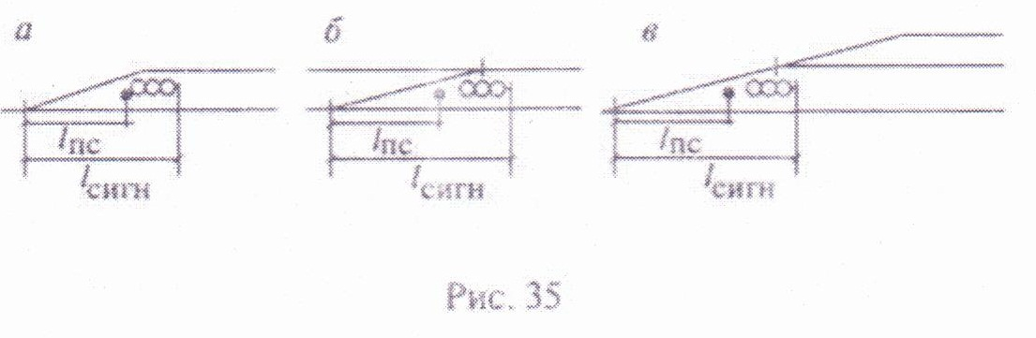

Таблица 4
Расстояние l_{пр} (М) от центра стрелочного перевода до предельного столбика для приёмоотправочных путей, оборудованных рельсовыми цепями
Междупутье, м | Марка крестовины
Междупутье, м | 1/22 | 1/18 | 1/11 |  |  | 1/9
Междупутье, м | Радиус закрестовинных кривых, м
Междупутье, м | 1500 | 1000 | 300 | 400 | 500 | 200 | 250 | 300 | 400
4,8 – 5,0 | 97,61 | 78,40 | 53,06 | 53,06 | 53,06 | 43,36 | 43,36 | 43,36 | -
5,1 | 97,61 | 78,40 | 53,06 | 53,06 | 53,06 | 43,36 | 43,36 | 43,36 | 43,36
5,2 | 97,61 | 78,40 | 46,81 | 53,06 | 53,06 | 43,36 | 43,36 | 43,36 | 43,36
5,3 | 97,61 | 78,40 | 46,81 | 53,06 | 53,06 | 43,36 | 43,36 | 43,36 | 43,36
5,4 | 91,36 | 78,40 | 46,81 | 53,06 | 53,06 | 43,36 | 43,36 | 43,36 | 43,36
5,5 – 5,8 | 91,36 | 78,40 | 46,81 | 46,81 | 46,81 | 43,36 | 43,36 | 43,36 | 43,36
5,9 – 6,0 | 91,36 | 78,40 | 46,81 | 46,81 | 46,81 | 43,36 | 43,36 | 43,36 | 43,36
6,1 – 6,2 | 91,36 | 78,40 | 46,81 | 46,81 | 46,81 | 37,1 | 43,36 | 43,36 | 43,36
6,3 | 91,36 | 78,40 | 46,81 | 46,81 | 46,81 | 37,1 | 37,1 | 43,36 | 43,36
6,4 – 6,5 | 91,36 | 78,40 | 46,81 | 46,81 | 46,81 | 37,1 | 37,1 | 43,36 | 43,36
6,6 – 6,7 | 91,36 | 78,40 | 46,81 | 46,81 | 46,81 | 37,1 | 37,1 | 37,1 | 43,36
6,8 – 6,9 | 91,36 | 78,40 | 46,81 | 46,81 | 46,81 | 37,1 | 37,1 | 37,1 | 43,36
7,0 | 91,36 | 78,40 | 46,81 | 46,81 | 46,81 | 37,1 | 37,1 | 37,1 | 43,36
7,1 – 7,4 | 91,36 | 78,40 | 46,81 | 46,81 | 46,81 | 37,1 | 37,1 | 37,1 | 37,1
7,5 и более | 91,36 | 78,40 | 46,81 | 46,81 | 46,81 | 37,1 | 37,1 | 37,1 | 37,1

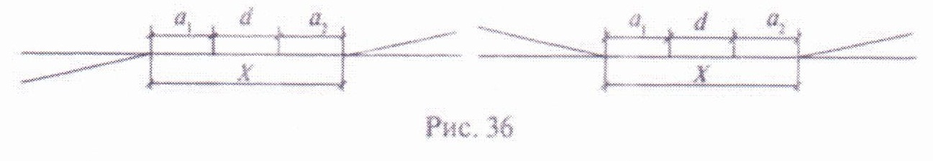
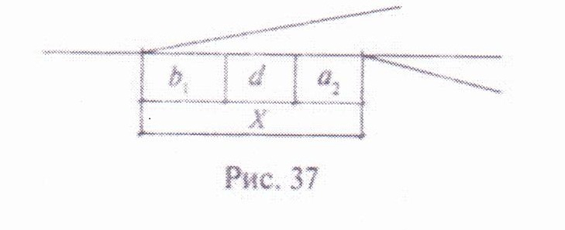

Таблица 5
Расстояние Х между центрами смежных стрелочных переводов при встречной укладке
Марка крестовины | Прямая вставка d, м
Марка крестовины | 25 |  | 12,5 | 6,25
Р65
1/22 – 1/22 | 88,92 | 76,42 |  |  | 70,17
1/22 – 1/11 | 71,03 | 58,53 |  |  | 52,28
1/18 – 1/18 | - | 63,77 |  |  | 57,52
1/18 – 1/11 | - | 52,20 |  |  | 45,95
1/18 – 1/9 | - | 53,36 |  |  | 47,11
1/11 – 1/11 ск | 53,13 | 40,63 |  |  | -
1/11 – 1/11 | 53,13 | 40,63 |  |  | 34,38
1/11 – 1/9 | - | 41,80 |  |  | 35,55
1/9 – 1/9 | - | 42,96 |  |  | 36,71
Р50
1/18 – 1/18 | - | 63,77 |  |  | 57,52
1/18 – 1/11 | - | 52,61 |  |  | 46,36
1/18 – 1/9 | - | 53,60 |  |  | 47,35
1/11 – 1/11 | - | 41,46 |  |  | 35,21
1/11 – 1/9 | - | 42,44 |  |  | 36,19
1/9 – 1/9 | - | 43,43 |  |  | 37,18
Р65 – Р50
1/22 – 1/11 | 71,44 | 58,94 |  |  | -
1/22 – 1/9 | 72,42 | 59,92 |  |  | -
1/18 – 1/11 | 65,11 | 52,61 |  |  | -
1/18 – 1/9 | 66,10 | 53,60 |  |  | -
1/11 – 1/11 | 53,55 | 41,05 |  |  | -
1/11 – 1/9 | 54,53 | 42,03 |  |  | -
1/9 – 1/11 | 54,71 | 42,21 |  |  | -
1/9 – 1/9 | 55,69 | 43,19 |  |  | -

Таблица 6
Расстояние Х между центрами смежных стрелочных переводов при попутной укладке
Марка крестовины | Прямая вставка d, м
Марка крестовины | 25 | 12,5 | 6,25
Р65
1/22 – 1/22 | 95,54 | 83,04 | -
1/22 – 1/11 | 7,65 | 65,15 | 58,90
1/18 – 1/18 | - | 70,02 | -
1/18 – 1/11 | - | 58,46 | 52,51
1/18 – 1/9 | - | 59,62 | 53,37
1/11 – 1/22 | 76,26 | 63,76 | -
1/11 – 1/18 | 69,64 | 57,44 | -
1/9 – 1/18 | 66,45 | 53,95 | -
1/11 – 1/11 ск | 59,49 | 46,99 | -
1/11 – 1/11 | 58,37 | 45,87 | 39,62
1/11 – 1/9 | - | 47,01 | 40,79
1/9 – 1/11 | - | 42,38 | 36,13
1/9 – 1/9 | - | 43,54 | 37,29
Р50
1/18 – 1/18 | - | 70,02 | 63,77
1/18 – 1/11 | - | 58,87 | 52,62
1/18 – 1/9 | - | 59,85 | 53,60
1/11 – 1/18 | 69,69 | 57,19 | -
1/9 – 1/18 | 66,24 | 53,74 | -
1/11 – 1/11 | - | 46,03 | 39,78
1/11 – 1/9 | - | 47,02 | 40,77
1/9 – 1/11 | - | 42,58 | 36,39
1/9 – 1/9 | - | 53,57 | 37,32
3. Произвести расчёт ординат элементов станции.
Расчёт ординат заключается в определении расстояний от оси пассажирского здания вправо и влево до центров стрелочных переводов предельных столбиков, входных, выходных и маршрутных сигналов, указателей границ станции, вершин углов конечных соединений одиночных стрелочных переводов, тупиков, конца платформы и т.д.
Ординирование элементов необходимо начать с так называемого расчётного пути, который устанавливают исходя из следующих соображений:
а) приёмоотправочные пути двухстороннего действия оборудованы выходными светофорами, не стоящими в одном створе. В этом случае за расчётный путь следует принять:
- для чётного направления – предпоследний путь, его полезная длина должна быть не менее стандартной;
- для нечётного направления - крайний путь, его полезная длина также должна быть не менее стандартной;
б) если же приёмоотправочные пути двухстороннего действия оборудованы светофорами, стоящими в одном створе, за расчётный путь с обоих направлений следует принять крайние пути, полезная длина которых должна быть не менее стандартной.
Рекомендуется начать ординирование элементов с западной горловины станции и за расчётную точку принять выходной светофор расчётного пути чётного направления, ордината которого равна L_{по}/2. После расчёта всех ординат элементов западной горловины переходят к расчёту ординат восточной горловины, которая должна быть удалена от первой на полезную длину пути не менее заданной.
При полупродольной схеме ордината маршрутного выходного светофора в чётном направлении рассчитывается исходя из длины платформы, а именно: от края платформы + 20 м. Таким образом, получается 270 м.
При расчёте ординат наименование точек следует писать сокращённо:
УУЗ, УУВ – уклоноуказатели (западный, восточный);
ЦП – центр стрелочного перевода;
ПС – предельный столбик стрелочного перевода;
НЗ, ЧИ – выходные сигналы;
Ч, Н – входные сигналы;
ВУ – вершина угла конечного соединения одиночного стрелочного перевода;
УП 11 – упор тупикового пути 11 [4, с. 160 - 163].
4. На схему станции нанести все расстояния, рассчитанные в пункте 2.
5. Определить полную и полезную длины путей. Составить ведомости путей и стрелочных переводов по следующим формам (табл. 7 – 9).
Таблица 7
Ведомость полезной длины путей
№ пути | Наименование пути | Граница пути |  | Длина пути, м
№ пути | Наименование пути | от сигнала | до сигнала или упора | Длина пути, м
№ пути | Наименование пути | ордината |  | Длина пути, м
3 | П - О | НЗ = 625 | ЧЗ = 625 | 1250
Таблица 8
Ведомость полной длины путей
№ пути | Наименование пути | Тип рельсов | Граница пути |  | Длина пути, м
№ пути | Наименование пути | Тип рельсов | от стрелки | до стрелки или упора | Длина пути, м
№ пути | Наименование пути | Тип рельсов | ордината |  | Длина пути, м
6 | П - О | Р50 | ЦП16 = 546,02 | ЦП25 = 672,02 | 1222,04
Итого Р50, м
Таблица 9
Ведомость стрелочных переводов
Тип рельсов | Марка крестовины | Номер стрелочного перевода |  | Количество
Тип рельсов | Марка крестовины | левая | правая | Количество
Р65 | 1/11 | 2, 6, 8, 12 | 1, 5, 9, 13 | 8
Всего:
При подсчёте полной и полезной длин путей необходимо обратить внимание на расположение элементов станции. Если они находятся по одну сторону от оси пассажирского здания, определяется разность ординат, а если по разные стороны от оси пассажирского здания – сумма ординат [4,с.155-156].
6. Кратко описать технологию работы промежуточной станции согласно задания [4, с. 168 - 174].
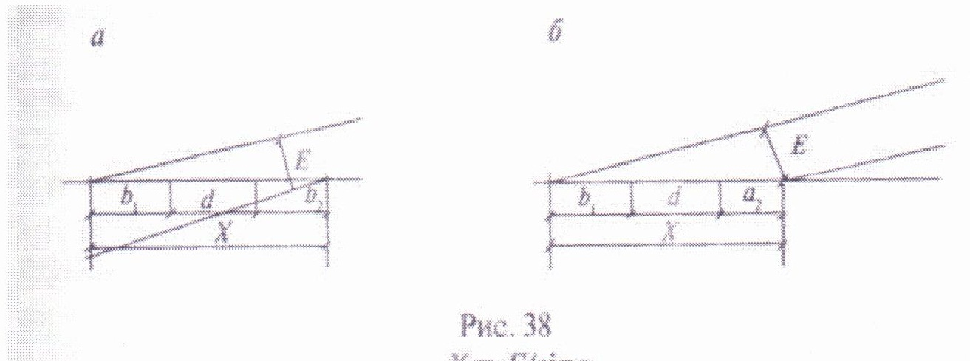
При укладке двух смежных стрелочных переводов, когда торец крестовины одного перевода располагается за торцом крестовины другого (рис. 38а) и когда рамные рельсы одного перевода располагаются за торцом крестовины другого (рис. 38б), наименьшее расстояние Х между центрами переводов определяется в каждом случае из условия: расстояние Е между осями параллельных путей должно быть не менее величины, установленной ПТЭ, а для приёмоотправочных путей – не менее 4,8 м. Исходные данные – в табл. 10.
где Е – расстояние между осями путей, м;
а – угол крестовины, град.
Прямая вставка d на главных и приёмоотправочных путях должна быть не менее 12,5 м, а на прочих путях – не менее 6,25 м.
Таблица 10
Величины прямой вставки d при всех схемах укладки стрелочных переводов, м
Скорость движения и пути укладки | Условия укладки
Скорость движения и пути укладки | нормальные | трудные
При движении поездов со скоростью > 140 км/ч:  на главных путях  на всех путях (кроме главных) | 25  12,5 | 12,5  6,25

5. ОБЩИЕ УКАЗАНИЯ ПО ВЫПОЛНЕНИЮ И ОФОРМЛЕНИЮ КОНТРОЛЬНОЙ РАБОТЫ № 2
Тематика и методические рекомендации по выполнению контрольных работ разрабатываются ведущим преподавателем в соответствии с требованиями государственного стандарта среднего профессионального образования по специальности.
Подготовка и выполнение контрольной работы представляет собой последовательную деятельность студента, состоящую из следующих этапов:
1. Выбор варианта работы (на данном этапе целесообразно проконсультироваться с ведущим преподавателем, который в общих чертах может дать квалифицированную характеристику избранной темы: её сложности, разработанности в науке, указать на действующее законодательство, на наличие учебной и научной литературы по исследуемым вопросам).
2. Подбор и изучение нормативной базы, научной и учебной литературы.
3. Выполнение работы.
После выбора варианта контрольной работы студент знакомится в общих чертах с её проблематикой, основными понятиями. Для этого необходимо составить библиографию, то есть список теоретических работ (монографий, научных статей и т.д.), используя при этом систематический и электронный каталог библиотек образовательного учреждения и города, а также при необходимости провести поиск в сети INTERNET.
Следует обратить внимание, что вышеизложенные теоретические вопросы каждого варианта должны отражать глубокое понимание содержания темы, знание источников, умение их использовать.
Наличие в работе ссылок на источники является обязательным условием выполнения контрольной работы.
Примерный объём контрольной работы устанавливается в пределах 5-10 страниц машинописного текста, выполняемого через 1,5 интервала, оформленного в виде презентации, слайдами. Допускаются только общепринятые сокращения. В противном случае работа не рецензируется и направляется на переработку.
Список литературы является одной из существенных частей контрольной работы и показывает самостоятельную творческую работу автора. Каждый включённый в список источник должен иметь отражение в контрольной работе. Примерный список литературы прилагается в конце рекомендаций.
Список литературы должен быть достаточно полным и включать только те источники, которые имеют непосредственное отношение к теме.
Следует также учесть, что список литературы, рекомендованный преподавателем, не является исчерпывающим и по возможности должен быть дополнен новыми публикациями на момент выполнения контрольной работы.
При изучении литературы, отобранные источники необходимо сгруппировать тематически и хронологически. При этом следует делать для себя пометки о выходных данных источника (фамилия и инициалы автора, название работы, место и год издания, страницы), чтобы в будущем правильно оформить список литературы.
После всей этой предварительной работы студент приступает к непосредственному написанию контрольной работы. Написание контрольной работы носит творческий характер. Однако не следует приступать к окончательному составлению текста сразу же после сбора и обработки материала. Целесообразно ещё раз продумать её содержание, уточнить, соответствуют ли фактические результаты исследования вопросам контрольной работы, нет ли пробелов, неисследованных аспектов и противоречий.
Приступая к решению задач, необходимо, прежде
всего, уяснить содержание задачи.

Основные требования, предъявляемые к тексту контрольной работы:
1. Контрольная работа должна быть написана грамотным, литературным языком, носить творческий характер;
2. Не допустимо механическое переписывание текстов из книг и INTERNET (!);
3. Не следует допускать подмену изложения теоретических вопросов длинными биографическими справками;
4. Весьма ценным в контрольной работе является подкрепление теоретических выводов конкретными примерами из практики;
5. Работа должна представлять собою логически завершённую конструкцию и содержать обоснованные выводы.
После того как работа написана, текст должен быть окончательно отредактирован, страницы сброшюрованы и пронумерованы в установленном порядке.
Рекомендуемые параметры страницы:
- формат А4;
- поля: верх-20 мм, низ-20 мм, слева-30 мм, справа-10 мм;
- гарнитура – «Таймс»;
- кегль – 14 пт;
- межстрочный интервал – 1,5;
- абзац (красная строка) – 5 знаков;
ССЫЛКИ НА ИСТОЧНИКИ в тексте обозначаются цифрами, а в сносках (внизу страниц) указывается цитируемый источник, автор, название источника, издательство и страница.
СПИСОК ИСПОЛЬЗОВАННОЙ ЛИТЕРАТУРЫ (БИБЛИОГРАФИЯ) составляется в соответствии с установленными требованиями:
- учебные пособия, монографии, статьи и т.д.- в алфавитном порядке.
В библиографии указывается только цитируемая по тексту литература, располагаемая в алфавитном порядке по первой букве фамилии автора; если работа представляет собой сборник научных статей, - то по первой букве.
Список литературы составляется с соблюдением элементов библиографического описания и их последовательности.
К числу обязательных элементов библиографического описания книги относятся сведения о заглавии, авторе или авторах, месте и годе издания, количестве страниц.
Сведения об авторах описывают в той очерёдности, в какой они значатся на титульном листе книги, в именительном падеже, отделяя фамилии запятыми. Инициалы приводят после фамилий.
Заглавие описывают без сокращения слов в том виде, в каком оно дано на титульном листе.
Наименование места издания даётся в именительном падеже без сокращений. В сокращённом виде принять указывать только название городов Москва (М.), Санкт-Петербург (СПб.).
Перед названием издательства ставится двоеточие, а после него – запятая и год издания. Затем указываются начальная и конечная страницы использованной части издания.
Ссылка на газетный материал оформляется так: название газеты, дата её выхода: год, число, месяц (строго в такой последовательности!).
Каждую новую запись при составлении библиографического списка следует начинать с новой строки.

6. КРИТЕРИИ ОЦЕНИВАНИЯ КОНТРОЛЬНОЙ РАБОТЫ № 2
При проверке контрольной работы преподаватель-рецензент должен отметить ошибки, допущенные в работе и разъяснить их.
Если контрольная работа полностью не отвечает предъявляемым требованиям (не раскрыты вопросы, при написании работы использован единственный источник, содержание работы не соответствует выбранному варианту, не решены задачи и т.п.), она возвращается студенту для переработки. В этом случае студент обязан выполнить работу по новому варианту, указанному преподавателем или переработать ранее избранный в соответствии с полученными указаниями.
Студенты, не выполнившие контрольную работу в срок (не позднее 1-2-х недель до начала экзаменационной сессии), считаются имеющими академическую задолженность и не допускаются к сдаче семестровых зачётов и экзаменов.

7. СПИСОК ЛИТЕРАТУРЫ
- Акуличев В.М. и др. Железнодорожные станции и узлы. М.: Транспорт, 1992.
- Апатцев В.И., Болотный В.Я. Альбом железнодорожных станций, их устройств и элементов, (ч.1) РГОТУПС, 1996.
- Принципы определения потребного числа путей, стрелочных переводов, сортировочных устройств. МПС РФ, ВНИИЖТ МПС.: 1997.
- Бройтман Э.З. Железнодорожные станции и узлы. М.: Маршрут, 2004.
- Козлов А.М., Гусев К.Г. Проектирование железнодорожных станций и узлов. Справочное и методическое руководство. М.: Транспорт, 1981.
- Правила и технические нормы проектирования станций и узлов на железных дорогах колеи 1520 мм. М.: МПС, 2001.
- СНиП 32-01-95. Железные дороги колеи 1520 мм.
- Апатцев В.И., Болотный В.Я. Проектирование участковых станций. М.: РГОТУПС, 2003.
- Апатцев В.И. Железнодорожные станции и узлы. М.: РГОТУПС, м)()5.
- Правдин Н.В. Железнодорожные станции и узлы (задачи, примеры, расчёты). М.: Транспорт, 1984.
- Апатцев В.И., Болотный В.Я. Горловины и элементы участковых станций; Иллюстрированное учебное пособие (альбом). М: РГОТУПС, 2004.
- Апатцев В.И., Болотный В.Я. Горочные горловины сортировочных станций. Иллюстрированное учебное пособие (альбом). М.: РГОТУПС, 2006.

8. СПИСКИ ГРУПП СТУДЕНТОВ
ГРУППА № 26 ОП
Шифр студента | Фамилия И.О. студента | Номер варианта
83 | Аллабердыев А.Д. | 13
84 | Волонкович Е.Ю. | 12
85 | Гилёва О.С. | 11
86 | Горская Е.В. | 9
87 | Громина А.А. | 9
89 | Зайцев А.Н. | 7
90 | Захарова А.С. | 6
 | Иванова Л.А. | 3
91 | Кадочников И.А. | 5
92 | Казакова Е.Н. | 4
94 | Кислицына Е.Н. | 2
96 | Костина А.А. | 10
97 | Луценко А.В. | 4
98 | Мазура Н.А. | 3
99 | Мокеева А.А. | 2
100 | Неустроева И.А. | 1
106 | Некрылов Н.А. | 6
101 | Олейников М.Н. | 1
102 | Пономарёва Ю.А. | 2
 | Чеснаков К.С. | 4

ГРУППА № 27 ОП
Шифр студента | Фамилия И.О. студента | Номер варианта
106 | Бердыева О.О. | 6
110 | Каравай Ю.В. | 10
111 | Карыпов А.А. | 11
93 | Камешкова О.В. | 3
95 | Клишина О.М. | 1
112 | Крентик М.Э. | 12
114 | Кузьминых К.В. | 14
115 | Леконцева О.Н. | 15
116 | Найденко М.А. | 16
117 | Нефёдов И.И. | 17
118 | Орлова С.И. | 18
119 | Пономарёва А.В. | 19
121 | Рогожникова Н.В. | 5
122 | Руева Л.В. | 6
124 | Складнева А.С. | 8
103 | Трапезникова Ю.П. | 3
126 | Шиншинова О.Л. | 20
104 | Чехомова А.В. | 4

